Выступление на городской конференции, посвященной подведению итогов ежегодной городской природоохранной конкурса - акции «Берегите птиц!»
Освещение лучшего опыта по изучению и охране птиц, награждение победителей.
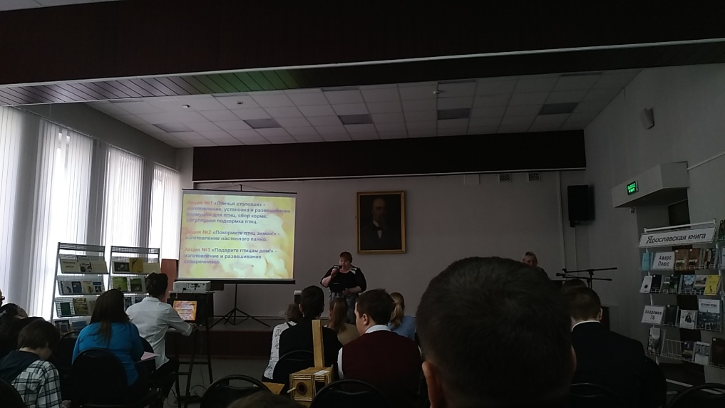
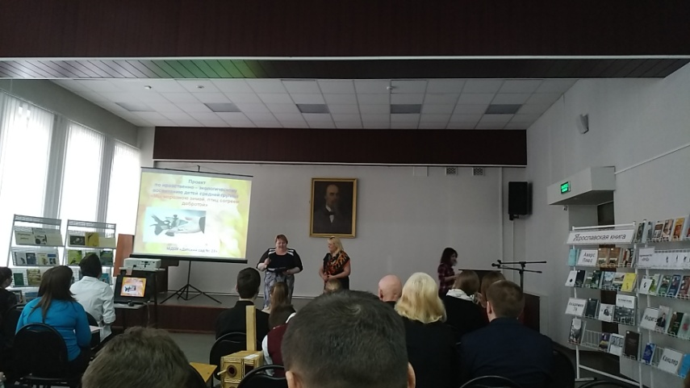
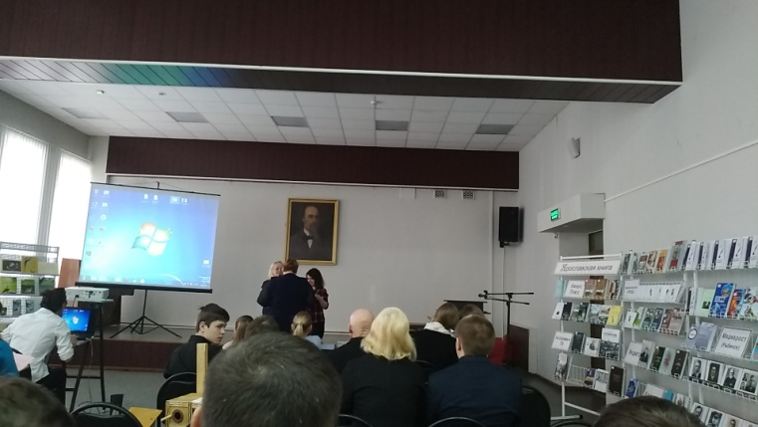
Место проведения – областная библиотека им. Н.А. Некрасова

